试卷编号： 班级 学号 姓名
考核对象：光照.自动化 注意：1．重修必须注明（重修）
2．试卷背面为草算区
装 订 线
大连工业大学2018～2019学年 第二学期
题号 | 一 | 二 | 三 | 四 | 五 | 六 | 七 | 八 | 九 | 阅卷  总分 | 复核  总分
得分
《高等数学》试卷（第10.11章）共3页第1页
说明：“阅卷总分”由阅卷人填写；“复核总分”由复核人填写，复核总分不得有改动。
- 填空题：（每小题3分，共15分）
得分

1、 ；
2、设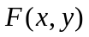为可微函数，则曲线积分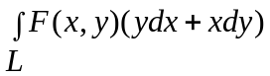与路径无关的充分必要条件是 。
3、估计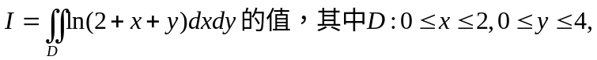则I的取值范围是 。
4、已知区域：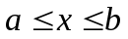，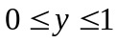。若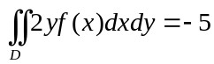，则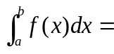 。
5、设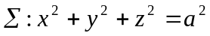，则曲面积分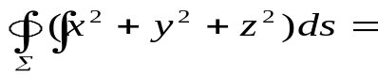 。
二、单选题：（每小题3分，共15分）
得分
1、设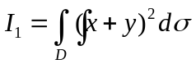，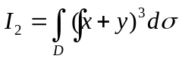,其中是由圆周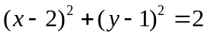所围成的闭区域，则 （ ）
A. 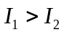 B. 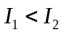 C. 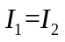 D. 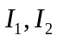 的大小关系无法确定
2、曲线积分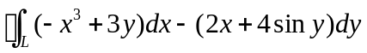，其中为正向光滑的闭曲线，设该曲线所围的闭区域的面积为3，则此积分等于（ ）
A．3 B．-3 C．15 D． -15
3、设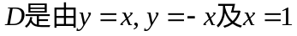所围成的区域，则当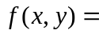（ ）时，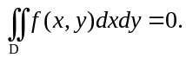
A、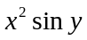 B、 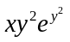 C、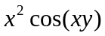 D、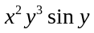
4、设圆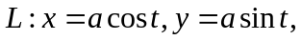，则曲线积分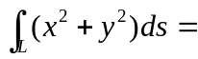（ ）；
A、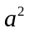 B、 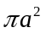 C、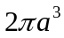 D、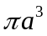
5、由曲线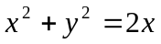，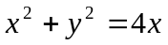，，所围成的图形的面积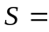（ ）
（A）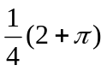 （B）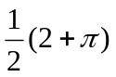 （C）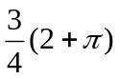 （D）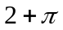
三、计算题：（每小题6分，共24分）
得分
1、交换二重积分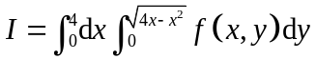的积分次序. 2. 计算球面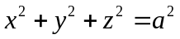 含在圆柱面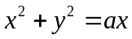 内部的那部分面积。

3、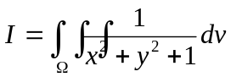，其中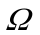是旋转曲面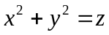及平面z=1所围成的闭区域. 4. 已知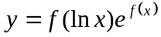 ，且可导，求

四、计算题（每题6分，共24分）
1、计算积分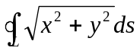，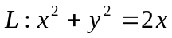。

2、设曲线积分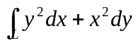，其中L为曲线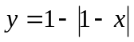上从原点经过点（1，1）到点（2，0）的一段。

3、设表示半球面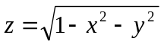的上侧，求曲面积分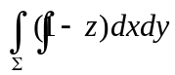的值。

4、计算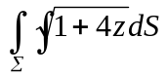，其中∑为抛物面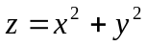上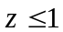的部分曲面。

五、（7分）设为取正向的圆周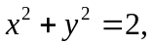求曲线积分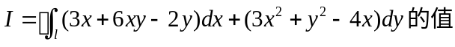。
得分

六、（7分）验证曲线积分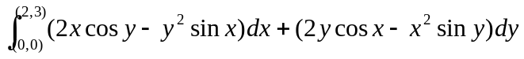与路径无关，并求其值。
得分

得分
七、(8分) 计算曲面积分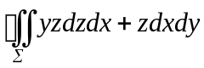，其中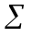是球面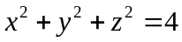的整个表面的外侧。.

答案：
- 填空题：1. 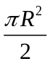 2.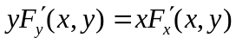 3. 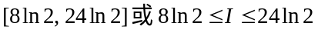 4. -5 5. 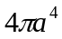
- 1. B 2.D 3. A 4. C 5. C
三、1、解：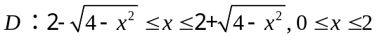， 则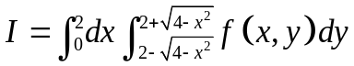
- 曲面的面积是第一卦限部分面积的4倍，
- 解：I=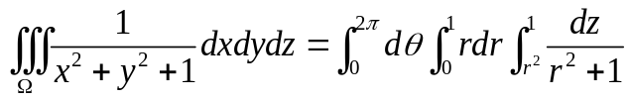=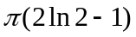
- 解：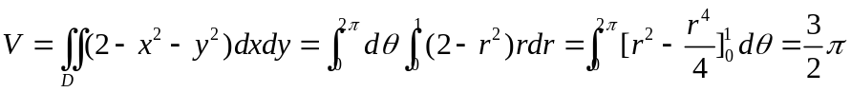
四、1. 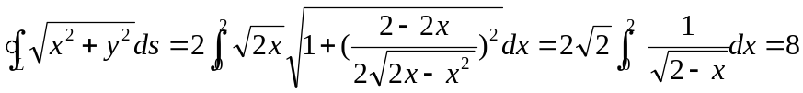
2. 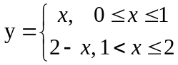
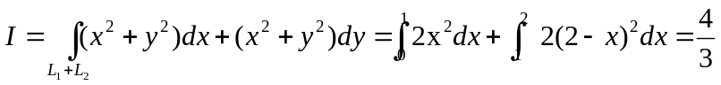
- 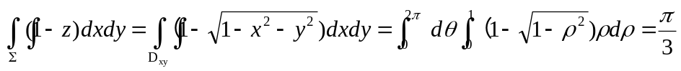
- 由格林公式，有
- 解：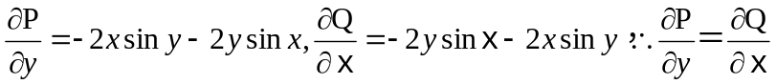 曲线积分与路径无关。取折线O（0,0），A（2,0），B（2,3），有
